Школьные вести №5, январь 2018
Общешкольная газета. Новости. События. Обо всем понемногу
Областной этап республиканской предметной олимпиады проходил в Актобе 5-6 января 2018 года.
Основной задачей олимпиады является развитие творческих способностей, углубление теоретических знаний и практических умений учащихся, содействия самореализации личности, создание необходимых условий для выявления одаренных детей.
Районная олимпиада состоялась в декабре 2017 года, где были выявлены самые сильные учащиеся, достойные защищать честь Хромтауского района на областной олимпиаде.
По информации Областного Департамента Образования, для участия в областном этапе были направлены 913 учащихся. Из них: г. Актобе – 340 учащихся(37%), районов области – 415 учащихся `45%), областных специализированных учреждений образования – 158 учащихся (17%).
Задания по всем предметам олимпиады составлялись Методическим советом МОН РК и присылались окончательные варианты текстов теоретических и экспериментальных заданий утром 5 января. Проживание и питание сельских детей было запланировано в общежитии Актюбинской областной специализированной школы-интерната им. М.Кусаинова.
Победителями районной олимпиады были и учащиеся нашей гимназии, которые завоевали принесли призовые места и получили Почетные Грамоты. Мы гордимся нашими гимназистами и от всей души поздравляем их и наших педагогов!
Пархоменко Екатерина (9 класс), рус.язык и литература – 2 место, учитель Коняхина Г.В.,
Ким Алина (10 класс), русский язык и литература – 2 место, учитель Минжасарова А.К.,
Панева Дарья (10 класс), английский язык – 2 место,
учитель Жолдаспаева Г.А.,
Жумагалиев Диас (9 класс), география – 3 место,
учитель Шонтыкова Г.Т.
Танабергенов Адильшат (9 класс), история Казахстана – 3 место, учитель Есжанов К.М.
Средин Олег (11 класс), казахскийй язык – Грамота,
учитель Тюлемисова Г.С.
Абдуалиева Аян (10 класс) , история Казахстан – Грамота, учитель Уксукбаев А.Е.

Школьные вести №5, январь 2018
Общешкольная газета. Новости. События. Обо всем понемногу

«Язык - символ независимости государства»
3-5 января 2018 года в городе Астана проведена ХII республиканская дистанционная олимпиада по казахскому языку среди учащихся 5-10 классов некоренной национальности «Язык- символ независимости государства».
Олимпиада проведена в два тура:
На I туре, который проводился в режиме On-line, приняли участие с Хромтауского района 25 школьников. По итогам дистанционного тура участники, набравшие наибольшее количество баллов, т. е 5 - 8 классы – 100-95 баллов; 9 - 10 классы - 97-91 баллов, были приглашены в г.Астану на заключительный тур олимпиады.
На заключительном туре приняли участие из Актюбинской области учащиеся Хромтауского района Соболева Анастасия и Аббасов Ахмед. Участники отмечены грамотами РНПЦ «Дарын».

Тюлемисова Г.С., учитель государственного языка
Школьные вести №5, январь 2018
Общешкольная газета. Новости. События. Обо всем понемногу
«Тіл - мемлекет тәуелсіздігінің символы»
«Дарын» республикалық ғылыми-практикалық орталығы мемлекеттік тілдің рухани дамуы және қарым-қатынас құралы ретінде еркін меңгеретін лингвистикалық қабілеті жоғары және қазақ тілін үйренуге талаптанатын өзге ұлт оқушыларын анықтау, оларды әрі қарай дамыту мақсатында қазақ тілінен өзге ұлт оқушыларының 5-10 сынып арасында қазақ тілін меңгеру бойынша «Тіл - мемлекет тәуелсіздігінің символы» атты XII республикалық қашықтық олимпиадасы өткізілді.
Олимпиада екі кезеңде өтті:
1 кезең –қашықтан, 2017 жылдың 12 желтоқсанда сағат 09:00 ден 17:00 дейін (Астана уақыты бойынша) www.daryn.kz сайтында оn-line желісі арқылы өтті. Кезеңнің өту уақыты – 60 минут.
2 кезең – қорытынды, 2018 жылғы 3-5 қаңтарда Астана қаласында өтті.
Олимпиаданың қашықтық кезеңінің қорытындысы бойынша Хромтау ауданынан №2 Хромтау гимназиясының 7»А» класс оқушысы Соболева Анастасия мен №4 Хромтау орта мектебінің 7 «Б»класс оқушысы Аббасов Ахмед "Дарын" РҒПО грамоталармен марапатталды.

Школьные вести №5, январь 2018
Общешкольная газета. Новости. События. Обо всем понемногу
Панорама опыта работы учителей
общественно- гуманитарного цикла
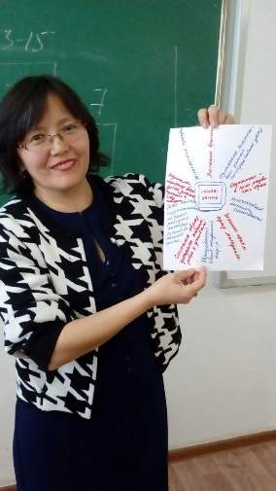
Декада - панорамы опыта работы учителей общественно- гуманитарного цикла проводилась 16-27 января 2018 г. Целью всех мероприятий является рост профессионального мастерства, совершенствование системы работы учителей, выявление и распространение передового педагогического опыта, а также вовлечение учащихся в проведение внеклассных мероприятий.
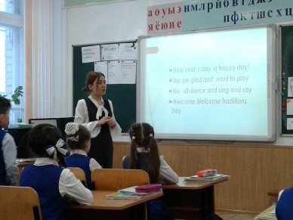
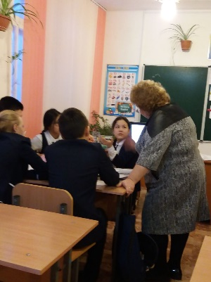
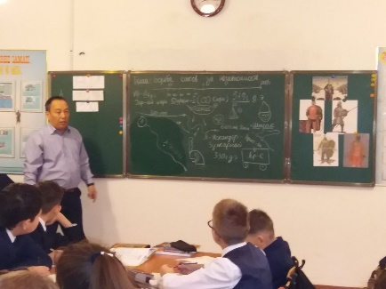
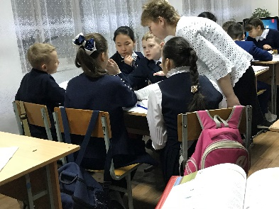
Открылась Декада ярмаркой знаний во время большой перемены в фойе третьего этажа. На ярмарку учителями-предметниками были подготовлены занимательные вопросы по предметам: английский язык, русский язык, история. Учащиеся 5-11 классов с удовольствием приняли участие в ярмарке, заработав определенное количество баллов при ответе на вопросы. Набравшие наибольшее количество баллов, были отмечены Дипломом за активность, смекалку на ярмарке знаний.
Согласно плану работы, учителя кафедры должны были дать открытые уроки по применению инновационных технологий, отвечающих требованиям обновленной Программы образования, внеклассные мероприятия по своему предмету. Во всех проведенных мероприятиях и на открытых уроках нашли отражение ключевые ценности Патриотического акта «Мәңгілік Ел» - это формирование высокой духовности и патриотизма.
Школьные вести №5, январь 2018
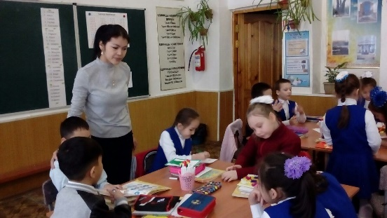
Общешкольная газета. Новости. События. Обо всем понемногу
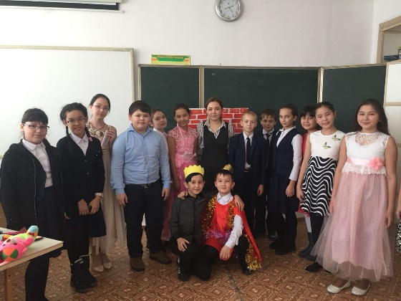
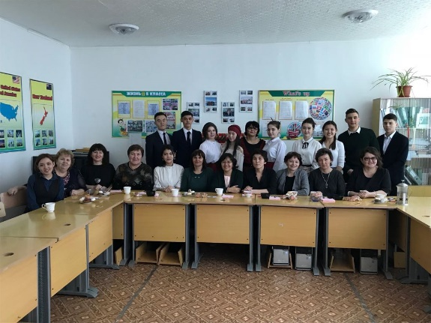
3 февраля в актовом зале состоялось торжественное закрытие декады. Учащимися 8а, 11б,10А классов были подготовлены номера: песни на английском языке, инсценировка сказки о 12 циклах года. На экране во все время закрытия показывались слайды о проведенных уроках и мероприятиях. Для подведения итогов и награждения победителей слово предоставили учителям кафедры, которые поблагодарили всех активных участников уроков, мероприятий, пожелали успехов и самое главное - быть высокообразованными,
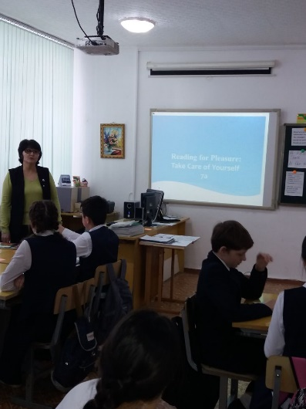
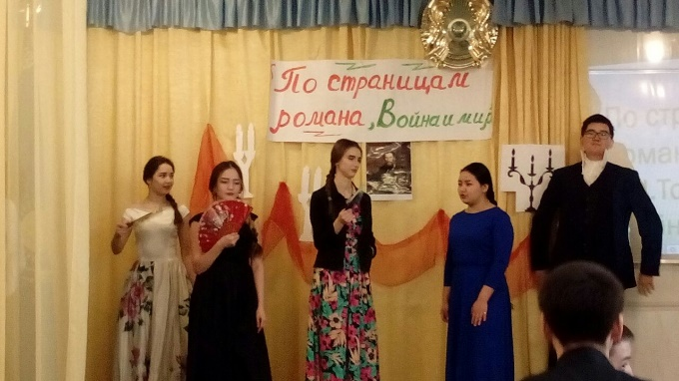
всесторонне развитыми гражданами нашего государства. Необходимо отметить хороший уровень, целенаправленность всех мероприятий, активность педагогов кафедры, тщательную подготовку, продуманность, применение интересных форм и приемов деятельности, которые способствовали развитию навыков и умений у учащихся, прививали любовь к предмету. Открытые уроки и внеклассные мероприятия показали умение учителей МПИК строить уроки в соответствии с требованиями обновленного содержания образования РК.

